**2024年度企业社会责任报告**

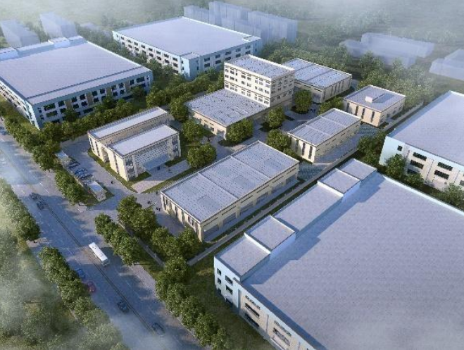

江苏龙东新材料有限公司

二○二五年

本公司保证本报告内容不存在任何虚假记载、误导性陈述或重大遗漏，并对其内容的真实性、准确性和完整性承担个别及连带责任。

# 一、关于本报告

本报告为江苏龙东新材料有限公司（以下简称“公司”）与各利益相关方就公司社会责任活动及其绩效信息进行沟通与交流的重要渠道和载体。本报告系统梳理了公司近年来在从事经营管理活动中，履行社会责任方面的相关信息，初步阐述了公司的社会责任观。通过与公司利益相关方的沟通和交流，进一步促进公司在日常经营活动中落实科学发展，推动企业、社会、环境的协调可持续发展。

**（一）报告时间范围：**2024年1月1日至12月31日，部分内容追溯以往年份。

**（二）报告组织范围：**本报告信息覆盖范围涉及本公司。

**（三）报告发布周期：**江苏龙东新材料有限公司社会责任报告为年度报告。

**（四）报告编制依据：**本报告依据上海证券交易所《公司履行社会责任的报告》编制指引，GB/T36001-2015《社会责任报告编写指南》等文件要求编制。

**（五）报告数据说明：**本报告所引用的财务数据来源于公司内部正式文件和相关统计。

**（六）解答报告及其内容问题的联络人**

联系部门：江苏龙东新材料有限公司XXX部

联系人：李峰

联系地址：常州经济开发区遥观镇常和路99号

联系电话：15961190909

# 二、关于公司

## （一）公司简介

江苏龙东新材料有限公司成立于2019年12月5日，注册地址位于江苏常州经济开发区（武进区）遥观镇常和路99号，注册资本6000万元，法定代表人：茅震宇；经营范围：许可项目：危险化学品经营；危险废物经营（依法须经批准的项目，经相关部门批准后方可开展经营活动，具体经营项目以审批结果为准）一般项目：资源循环利用服务技术咨询；技术服务、技术开发、技术咨询、技术交流、技术转让、技术推广；电子专用材料制造；电子专用材料销售；电子专用材料研发；电子专用设备销售；环保咨询服务；水环境污染防治服务；土壤污染治理与修复服务；土壤环境污染防治服务；大气环境污染防治服务；环境应急治理服务；固体废物治理；土地调查评估服务；货物进出口；技术进出口；集成电路芯片及产品销售；进出口代理；采购代理服务；新材料技术研发；电子产品销售；电子元器件零售；光电子器件销售；显示器件销售；合成材料销售；化工产品销售（不含许可类化工产品）（除依法须经批准的项目外，凭营业执照依法自主开展经营活动）。江苏龙东新材料有限公司成立于2019年12月5日，注册资本6000万元，公司致力于半导体新材料、显示器、电子材料及辅料的生产和销售；为企业提供产品的技术咨询和售后服务；面对国外企业在光刻胶配方、生产工艺技术等方面一直以来对中国进行长期封锁，国内的光刻胶产品需求仍然依赖进口的现状，公司立足实现我国关键电子材料的国产化，迎合液晶平板TFT及柔性显示OLED市场生产的各项需要，聚集国外优秀专家，转国外先进技术为自有生产技术，将致力于改变高端光刻电子材料全部进口的局面，满足高端客户个性化需求，为客户量身定制并提供一站式服务解决方案。国外企业在光刻胶配方、生产工艺技术等方面一直以来对中国进行长期封锁，国内的光刻胶产品需求仍然依赖进口。公司为了实现我国关键电子材料的国产化，迎合液晶平板TFT及柔性显示OLED市场生产的各项需要，聚集国外优秀专家，转国外先进技术为自有生产技术，将一定程度改变高端光刻电子材料全部进口的局面，主要从事光刻胶及配套专用电子材料生产项目。

## （二）组织架构

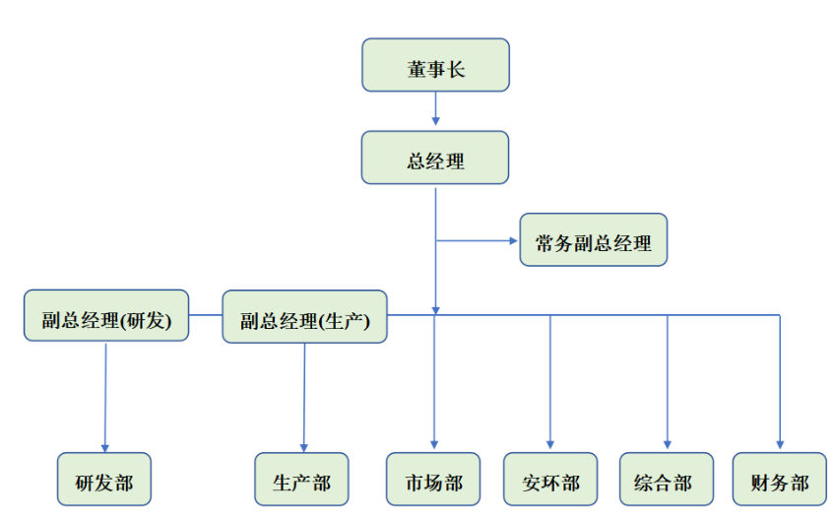

## （三）发展战略

江苏龙东新材料有限公司以废清边液、废剥离液的综合处置与循环利用为核心业务，后续发展战略将围绕技术升级、循环经济深化、市场拓展和绿色品牌塑造展开，打造全国领先的危废资源化标杆企业。技术层面，公司将加大研发投入，优化废液提纯与再生工艺，提升回收率与产品纯度，降低生产成本。同时，开发智能化检测与处理系统，实现废液成分快速分析及工艺自动调节，确保再生清边液、剥离液的性能稳定性。联合高校共建“电子化学品再生实验室”，布局新型环保替代材料的研发，减少客户对传统有害溶剂的依赖。循环经济层面，纵向延伸产业链，与上下游企业建立闭环合作：上游对接PCB、半导体厂商，签订废液长期回收协议；下游为客户提供“废液回收—再生产品—技术指导”一体化服务，绑定头部电子企业（如沪电股份、长电科技）。横向拓展废液处理种类，覆盖显影液、蚀刻液等电子化学品，形成多品类资源化能力。市场拓展方面，立足长三角电子产业集聚区，逐步向珠三角、成渝地区复制业务模式；针对中小客户推出“废液代处理+再生产品优惠”组合方案，抢占长尾市场。探索海外业务，以东南亚PCB产业转移为契机，输出技术与管理经验。绿色品牌塑造，通过ISO 14067碳足迹认证，量化再生产品减碳效益，申请“绿色工厂”与“无废企业”资质，提升政策支持与资本青睐度。强化ESG披露，吸引绿色基金投资。未来三年，公司目标成为电子化学品循环利用领域的技术引领者，构建“技术—环保—商业”三重壁垒，助力中国电子行业绿色转型。

## （四）企业文化

公司使命：“以科技重塑资源价值，让绿色循环赋能电子制造”——专注废清边液、废剥离液的高效再生利用，通过技术创新推动电子化学品循环经济，减少环境污染，助力客户实现可持续发展。

公司愿景：“成为全球电子化学品资源化领域的创新领导者”——以技术驱动循环经济，打造覆盖回收、再生、应用的闭环产业链，引领行业绿色变革，成为国际知名的电子危废再生解决方案提供商。

核心价值观：

1. 创新为本：以技术突破为核心，持续优化废液再生工艺，探索更高效率、更低成本的资源化路径。
2. 绿色担当：践行“双碳”目标，通过循环经济减少危废排放，守护生态环境，推动行业绿色转型。
3. 客户共赢：聚焦电子制造企业需求，提供定制化再生服务与高品质产品，帮助客户降本增效。
4. 诚信协同：坚持合规经营，与上下游伙伴共建透明、可持续的产业生态链。
5. 精益卓越：追求工艺与管理的精细化，以高标准保障再生产品质量与稳定性。

## （五）社会责任理念

公司始终坚持创造价值，才有价值的核心价值观，通过利他来实现利己，持续推动企业健康稳定发展。公司在经营管理过程中，始终保持与各利益相关方的积极沟通、良性互动，严格履行社会责任和义务，主要包括公司治理、科技创新、安全生产、环境保护、相关方权益保护等，切实做到经济效益与社会效益、短期利益与长远利益、自身发展与社会发展相互协调，相互融合，实现企业与员工、企业与社会、企业与环境的健康和谐发展。

## （六）所取得的主要荣誉

2023年，创新型中小企业；

2023年，民营科技企业；

2024年，高新技术企业 编号：GR202432011357。

# 三、公司治理

江苏龙东新材料有限公司构建科学高效的公司治理体系，以规范运作保障可持续发展。公司实施职业经理人制度，推行市场化选人用人机制，建立与业绩挂钩的绩效考核体系。完善内控制度，通过ISO 9001质量管理体系、ISO 14001环境管理体系认证，确保生产经营合规。强化信息披露，保障股东权益，履行社会责任。公司注重ESG管理，将环境保护、安全生产纳入治理重点，定期开展内审和风险评估，实现经济效益与社会效益的统。

# 四、经营责任

发展是企业的首要任务，效益是企业的立足之本。公司在2024年全方面夯实经营管理能力，持续研发投入，扎实推进各项战略举措任务，基本确保了公司2024年度预算目标的实现，为公司持续健康稳定发展奠定了坚实基础。

## （一）强化经营管理体系

经过多年的探索创新、积累沉淀，公司在生产制造、成本控制、市场营销、人力资源管理等方面形成了一套行之有效的规则制度。同时，为了进一步提升公司经营管理水平，公司的全面预算管理体系，目标绩效管理体系、经营报表管理体系有效落地，这将大大助推公司迈向全球先进经营管理水平之列。

## （二）持续研发创新

公司坚持自主创新发展道路，重视新产品与新技术的研发，瞄准行业难题，通过新产品与新技术的不断推出，实现了公司的有序发展。公司依据ISO9001质量管理体系要求，对新产品研发进行全程质量控制与管理，做到新技术、新产品、新信息的充分共享，使公司技术研发中心的信息交换更加高速、便捷、实时。通过构建“公平、公正、公开”的激励机制与晋升机制，对员工实行绩效管理，以“行业领先”为原则制定研发人员薪资标准，为研发中心人力资源管理提供了薪酬激励保障。

## （三）经营成果展示

2024年度，公司通过降本增效、开源节流，精细化经营管理，不断提升公司综合竞争能力，全年实现产值3463.13万元，销售收入3026.15万元，净利润11.07万元，上缴税费总额46.95万元。

# 五、经济责任

## （一）领导责任

江苏龙东新材料有限公司将领导责任作为经济责任的核心组成部分，通过科学决策和高效管理推动企业可持续发展。管理层肩负战略引领职责，制定清晰的循环经济发展规划，确保资源再生业务与市场需求精准对接。领导班子建立完善的经营决策机制，通过技术研发投入和工艺优化持续降低生产成本，提升再生产品市场竞争力。实施全面预算管理和精细化成本控制，保障资金使用效益最大化。管理层带头践行合规经营理念，建立健全风险防控体系，确保财务报告真实完整。同时，通过创新激励机制和人才培养计划，打造高素质专业化团队，为企业的长期稳定发展提供人才保障。领导班子定期评估经济目标完成情况，及时调整经营策略，确保公司资产保值增值和企业健康运行。

## （二）合作共赢责任

公司坚持以合作谋发展，以合作促共赢，立足于与合作伙伴共同成长，并在此基础上实现价值共享。公司严格按照与债权人签订合同，恪守信用，履行债务，及时通报与债权人权益相关的重大信息，营造信任、平等、共赢的合作关系。公司建立健全了《供应商管理制度》、《供应商控制程序》等相关内控制度，依据不同物料采用询比价、竞争性谈判、招标相结合的采购方式，开展技术经验交流，建立了反舞弊管理机制，设置投诉专线，始终坚持公开、公平、公正和互惠互利的原则，促进双方共同发展。公司坚持稳健财务政策，加强资金预算管理，注重全面风险管理，维护良好的资信水平，确保资产和资金安全，严格控制资产负债率在合理水平，切实维护债权人的合法权益。截止目前，公司主要债权人各商业银行、供应商皆未与公司发生任何债务纠纷。

# 六、环保责任

近年来，国家对环境保护提出来更高监管要求，这需要企业加大环境保护方面投入，面对环保责任和企业利益的矛盾与冲突，公司以高度的社会责任感和自主创新精神，从原材料采购、生产工艺、产品运输包装、产品报废处理等环节入手，加快环保节能技术改造，深入环保节能工作，全过程对产品的环境保护进行层层把关。公司在新技术、新材料、新工艺研发管理工作中，加入了环保指标评审与考核。公司将积极承担环保责任，努力把公司建设成为环境友好型、资源节约型的现代化企业。

# 七、社会责任

## （一）安全责任

安全生产是企业生存与发展的前提，更是全体员工的生命线，公司始终把安全工作摆在一切工作的首位，设立了安全管理机构安环部，实行专业化管理。公司定期举办模拟消防演练、安全知识教育培训，不断提高员工的风险防范意识和危机处理能力。安环部定期组织安全生产专项大检查，识别潜在危险源，加大对安全隐患排查和整改力度，建立起“层层把关、全员参与、防患于未然”的安全风险预防管理体系。公司全员签订了《安全生产责任书》，落实安全生产目标责任制，对失职渎职行为严肃问责，建立健全了安全生产责任管理体系。

公司认真贯彻执行“安全第一、预防为主、综合治理”的安全生产方针，通过践行“尊重生命、敬畏规则、落实责任、规范管理”的安全理念，培育“制度管理、环境约束、文化引领”的安全文化，从宣传教育、制度建设、精神鼓励、物质保障、行为约束、典型示范等多方位推进，公司实现了全年安全管理无重大事故，安全生产局面继续保持了良好的发展态势。

## （二）员工责任

公司坚持以人为本的管理理念，逐步完善人力资源管理体系，打造员工成长、企业发展的利益共同体、事业共同体、命运共同体。公司严格遵守《劳动法》、《劳动合同法》、《社会保险法》等相关法律法规要求，依法制定规范的劳动合同管理制度、薪酬福利管理制度、绩效管理制度等人事相关管理制度。公司与全体员工签订了《劳动合同》，按时足额发放薪酬，办理医疗、养老、失业、工伤、生育等社会保险，实施带薪年假、产假、哺乳假等相关政策，保障了员工的基本权益。公司注重高潜人才培训，逐步建立起后备干部梯队，将员工需求与企业发展相融合，助力员工成长成才。通过把员工薪酬与公司业绩、个人绩效直接挂钩，用激励机制强化员工的责任意识与敬业意识，不断提高员工的忠诚度，增强企业的活力和创造性。

公司始终坚信优秀的技术团队是公司发展历程中最宝贵的财富。通过积极探索有公司特色的人力资源管理政策，把每位员工的个人职业生涯与公司发展目标真正融合起来，保障员工合理分享公司发展成果，调动员工的工作积极性与主动性，持续推动企业和员工和谐发展。

## （三）公益责任

过去的一年，公司在治理结构、安全生产、环境保护、科技创新、相关方利益保护等方面开展了大量工作，取得了一定成绩。2025年，公司将再接再厉，继续秉承创造价值才有价值的理念，完善公司社会责任体系，积极承担上市公司社会责任，努力实现与各利益相关方的合作共赢，促进公司全面、协调、可持续发展。

江苏龙东新材料有限公司

2025年05月21日